**Trường Đại học Công Nghiệp Thực Phẩm TPHCM**

**Khoa Công Nghệ Thông Tin**

…………..o0o…………..



**BÁO CÁO ĐỒ ÁN**

**XÂY DỰNG ỨNG DỤNG QUẢN LÝ QUÁN CÀ PHÊ**

**BỘ MÔN: CÔNG NGHỆ .NET**

**TP. Hồ Chí Minh, Năm 2020 - 2021**

MỤC LỤC

PHẦN 1: GIỚI THIỆU ĐỀ TÀI 6

1. Tên đề tài: 6

2. Định nghĩa vấn đề: 6

3. Phạm vi đề tài: 6

4. Lý do chọn đề tài: 6

5. Phần mềm sử dụng: 7

6. Các mô-đun quan trọng của phần mềm: 7

PHẦN 2: PHÂN TÍCH VÀ THIẾT KẾ HỆ THỐNG: 8

1. Mô hình tổ chức công ty: 8

2. Nghiệp vụ: 8

3. Quy trình nghiệp vụ: 10

4. Quy trình nghiệp vụ: 11

5. Phân tích yêu cầu yêu cầu chức năng của phần mềm: 12

PHẦN 3: THIẾT KẾ CSDL 12

1. Cơ sở dữ liệu: 12

2. Sơ đồ BPM: 18

3. Sơ đồ ERD: 19

4. Sơ đồ BFD: 20

PHẦN 4: THIẾT KẾ GIAO DIỆN: 21

1. Module nhân viên order: 21

2. Module nhân viên thu ngân: 24

3. Module nhân viên quản lý: 26

4. Module Form Khách hàng: 31

PHẦN 5:KẾT LUẬN VÀ ĐỊNH HƯỚNG PHÁT TRIỂN: 41

5.1. Kết luận: 41

5.2. Định hướng phát triển: 41

PHẦN 6: TÀI LIỆU THAM KHẢO 42

**DANH MỤC HÌNH ẢNH**

Hình 1. Mô hình tổ chức công ty 8

Hình 2. Sơ đồ BPM 19

Hình 3. Sơ đồ ERD 20

Hình 4. Sơ đồ BFD 21

Hình 5. Module nhân viên order 21

Hình 6. Form chi tiết thực đơn 22

Hình 7. Form tìm kiếm khách hàng 23

Hình 8. Form đơn giao hàng 23

Hình 9. Form module nhân viên thu ngân 24

Hình 10. Form Thông tin giao hàng 25

Hình 11. Form module nhân viên quản lý 26

Hình 12. Form quản lý nhân viên 27

Hình 13. Form quản lý khách hàng 28

Hình 14. Form thống kê đơn theo tháng 29

Hình 15. Form biểu đồ thống kê doanh thu 29

Hình 16. Form quản lý thực đơn 30

Hình 17. Form quản lý hàng hóa 31

Hình 18. Form đăng nhập khách hàng 32

Hình 19. Form tìm mật khẩu khách hàng 33

Hình 20. Form Đăng ký Tài khoản khách hàng 34

Hình 21.From trang chủ ứng dụng 35

Hình 22. Form thông tin tài khoản 35

Hình 23. Form đổi mật khẩu tài khoản 36

Hình 24. Form hiển thị menu 37

Hình 25.Form xác nhận đơn giao hàng khách hàng 38

Hình 26. Form hỗ trợ khách hàng 39

Hình 27. Form thông tin cửa hàng 40

Hình 28. Form kết thúc khách hàng 40

**DANH MỤC BẢNG**

Bảng 1. Bảng chức năng của hệ thống 12

Bảng 2. Bảng Tài khoản công ty 13

Bảng 3. Bảng nhân viên 13

Bảng 4. Bảng hàng hóa 14

Bảng 5. Bảng đơn nhập hàng 14

Bảng 6. Bảng chi tiết nhập hàng 14

Bảng 7. Bảng bàn 15

Bảng 8. Bảng loại khách hàng 15

Bảng 9. Bảng khách hàng 16

Bảng 10. Bảng loại thực đơn 16

Bảng 11. Bảng thực đơn 16

Bảng 12. Bảng hóa đơn 17

Bảng 13. Bảng Chi tiết hóa đơn 17

Bảng 14. Bảng đơn giao hàng 17

Bảng 15. Bảng chi tiết giao hàng 18

Bảng 16. Bảng ca trực 18

Bảng 17. Bảng phân công 18

**BÁO CÁO ĐỒ ÁN**

**XÂY DỰNG ỨNG DỤNG QUẢN LÝ QUÁN CÀ PHÊ**

PHẦN 1: GIỚI THIỆU ĐỀ TÀI

## Tên đề tài:

* Xây dựng ứng dụng quản lý quán cà phê.

1. **Định nghĩa vấn đề:**

* Công việc quản lý quán cafe vô cùng phức tạp, nhất là khi khách đông “quá tải”. Liệu tuyển thêm 5-7 nhân viên có giải quyết triệt để được vấn đề? Tăng cường thu ngân thì lại thiếu nhân viên order cho khách, nhân viên order nhầm bàn, doanh thu thâm hụt không biết lý do gì? Nguyên vật liệu lúc thiếu lúc thừa, nhầm lẫn bill của khách…
* Sẽ thật tuyệt vời khi tất cả sẽ được thống kê một cách chính xác. Một nhân viên thu ngân có thể lo liệu được chuẩn chỉnh, doanh số được thống kê hằng ngày và được trình bày rõ ràng nhờ bảng báo cáo chi tiết…Phần mềm quản lý quán café sẽ giải quyết tối ưu những vấn đề trên

1. **Phạm vi đề tài:**

* Phần mềm quản quán cafe giúp người dùng dễ dàng quản lý thông tin của một quán cafe như đặt hàng, quản lý bàn, quản lý các món ăn, thức uống và nhập, xuất kho các nguyên liệu, quản lý đơn hàng.

1. **Lý do chọn đề tài:**

* Ưu điểm của phần mềm quản lý quán café:
* Ưu điểm đầu tiên mà chúng ta phải nhắc tới của việc sử dụng phần mềm là khắc phục được những cái chưa tối ưu của các quán café truyền thống(phục vụ chậm trễ, phải mướn nhiều nhân viên kiểm soát và quản lý cho từng chức năng,… ).
* Tăng tốc phục vụ, không những thế còn tiết kiệm nhân lực và tài chính cho quán.
* Giao diện hỗ trợ từng chức năng hướng dẫn thuần việt rõ ràng kèm theo một trang thông tin hướng dẫn cụ thể cách sử dụng cho người sử dụng.
* Bên cạnh đó, 1 phần cực kỳ quan trọng trong việc giúp quản lý tài chính của quán mà không thể không nhắc tới là việc quản lý doanh thu và thu chi hiệu quả giúp cho việc thất thoát về tài chính là giảm thấp nhất.
* Không những thế, còn kèm theo những biểu đồ thống kê tháng hằng tuần, tháng với số liệu rõ ràng cụ thể qua đó có thể nắm bắt được món nào đang được khách ưa thích mà tăng số lượng nhập kho, nhờ thế mà độ yêu thích quán của khách tăng cao hơn.
* Quản lý được việc nhân viên chi trả trong từng hóa đơn, chấm công, lương,.. của nhân viên.
* Tính linh hoạt: quản lý được việc đặt hàng của khách mà không thể tới quán và lựa chọn được đường đi giao hàng ngắn nhất cho quán.
* Hiện nay quán cà phê là quán với lượng khách hằng ngày trên 100 người nhưng với phương pháp tính tiền với một công cụ rất chi là thô sơ, thủ công, tốn nhiều thời gian và thông tin không được xác định . Bên cạnh công cụ đó chỉ có vài chức năng rất đơn giản là đặt bàn gọi món, chuyển bàn ,ghép bàn… và 1 số chức năng đơn giản. Quan thăm dò từ những chức năng đó chúng em đã xây dựng phần mềm quản lý cà phê. Chúng em thống kê thêm quản lý đặt hàng ,quản lý bàn ,quản lý món ăn,thức uống,quản lý nhập kho,xuất kho nguyên liệu. Với việc tạo ra phần mềm này giúp quán thực hiện các công việc quản lý một cách dễ dàng và tiết kiệm một lượng thời gian lớn.
* Vì vậy , chúng em quyết định chọn đề tài xây dựng phầm mềm quản lý quán cà phê nhằm cung cấp một giải pháp tốt nhất cho các quán cà phê có quy mô vừa và nhỏ hiện nay.

## 5. Phần mềm sử dụng:

* Phần mềm SQL Server 2012
* Phần mềm Visual Studio 2013
* Phần mềm Power Designer

1. **Các mô-đun quan trọng của phần mềm:**

* Nghiệp vụ quản lý nhân viên.
* Nghiệp vụ quản lý phục vụ (bao gồm gọi món- đặt bàn, thu ngân tính tiền,…).
* Nghiệp vụ quản lý doanh thu – tài chính.
* Nghiệp vụ quản lý nguyên liệu- kho .
* Nghiệp vụ quản lý khách hàng và các chương trình khuyến mãi.

PHẦN 2: PHÂN TÍCH VÀ THIẾT KẾ HỆ THỐNG:

## Mô hình tổ chức công ty:

Mô hình tổ chức công ty được tổ chức như sau: có ba bộ phận chính bao gồm: chủ quán, người quản lý hoặc cửa hang trưởng, bộ phận nhân viên bao gồm: nhân viên thu ngân, nhân viên phục vụ, nhân viên pha chế, nhân viên bảo vệ



Hình 1. Mô hình tổ chức công ty

1. **Nghiệp vụ:**

2.1. Nghiệp vụ quản lý nhân viên:

- Phân quyền chi tiết cho nhân viên để dễ dàng theo dõi thu chi của nhân viên và giảm thiểu tình trạng gian lận.

- Hướng dẫn nhân viên làm đúng và đầy đủ theo quy trình phục vụ của quán.

- Quản lý lịch sử việc thu chi và tổng thu trong 1 ca của nhân viên.

- Quản lý các ca trực của theo từng nhân viên part time hoặc full time.

- Quản lý việc chi trả lương cho từng nhân viên part time hoặc full time.

2.2. Nghiệp vụ quản lý đặt món và đặt bàn:

- Quản lý bàn còn trống hoặc hết chỗ cho khách biết thời gian chờ và sắp xếp khách hàng vào những bàn còn trống hoặc yêu cầu của khách.

- Ghi order, ghi chú, hủy đồ uống,… nhanh cho từng món.

- Thống kê chính xác số lượng đồ uống trên từng order.

- Gửi yêu cầu pha chế xuống quầy bar qua máy in/máy tính bảng.

- Liên kết trực tiếp với các khách hàng đặt món ở xa và chọn đường giao hàng nhanh.

2.3 Nghiệp vụ quản lý menu quán:

- Hiển thị đầy đủ menu các loại thức uống và đồ ăn đi kèm của quán để khách hàng lựu chọn.

- Cập nhật các món ăn đồ uống thường xuyên theo tháng dựa vào số lượng order của khách.

- Hiển thị rõ 5các thành phần trong từng loại sản phẩm cho khách hàng biết để tránh tình trạng khách hàng dị ứng.

- Sắp xếp các loại thức ăn, thức uống phù hợp để dễ dàng tìm kiếm.

2.4 Nghiệp vụ quản lý nguyên liệu- kho của quán:

- Hệ thống sẽ cảnh báo khi mặt hàng gần hết hàng hoặc sắp hết hạn sử dụng để tránh việc thiếu hoặc dư nguyên liệu.

- Định lượng nguyên vật liệu cần thiết và sắp hết trên từng món cần phải nhập hàng.

2.5 Nghiệp vụ quản lý thu ngân tính tiền:

- Thanh toán chính xác dựa vào các yêu cầu của KH và thu tiền nhanh với nhiều hình thức thanh toán.

- Tự động áp dụng chiết khấu, giảm giá theo nhiều hình thức khi hóa đơn đủ điều kiện.

- Tự động in ra các biểu mẫu hóa đơn cho khách hàng.

2.6 Nghiệp vụ quản lý doanh thu :

- Quản lý doanh thu theo ca trực, ngày, tuần, tháng và event.

- Cập nhật, thống kê lãi/lỗ hàng ngày, hàng tháng, hàng năm.

- Quản lý lưu trữ doanh thu thường xuyên bằng các biểu mẫu.

2.7 Nghiệp vụ quản lý khách hàng:

- Quản lý thông tin cúa khách hàng đặt món.

- Theo dõi và ghi chép thường xuyên tỉ lệ % khách đến quán .

- Quản lý các feedback, comment của khách.

2.8 Nghiệp vụ quản lý các chương trình khuyến mãi:

- Tạo các chương trình tích điểm, kèm theo những khuyến mãi cho khách hàng vip, thân thiết.

## 3. Quy trình nghiệp vụ:

Phần mềm có thể áp dụng cho nhiều quán café có quy mô vừa và nhỏ

* Khách hàng dùng tại quán:
* Khách hàng vào quán và chọn bàn
* Bộ phận nhân viên phục vụ sẽ đưa menu và hỏi tên và số điện thoại nhằm tích điểm và thêm chương trình khuyến mãi cho khách hàng (nếu có). Khách hàng tự chọn nước uống theo nhu cầu
* Sau khi khách hàng chọn xong sẽ có 2 phiếu gửi đi 2 nơi. Một phiếu gửi xuống quầy pha chế, phiếu còn lại chuyển qua quầy thu ngân để nhập vào máy tính
* Trong trường hợp đồ uống chưa mang lên nhưng khách hàng có nhu cầu đổi đồ uống thì nhân viên phục vụ sẽ thông báo cho bộ phận pha chế ngừng làm và viết lại yêu cầu mới. Đưa yêu cầu mới cho pha chế và thu ngân
* Khi khách hàng có nhu cầu thanh toán thì nhân viên phục vụ sẽ đi tới quầy thu ngân lấy hoá đơn toán đưa cho khách. Hoá đơn sẽ lưu lại .Nhân viên phục vụ tiến hành thu tiền và bàn giao lại cho thu ngân quản lý.
* Bộ phận thu ngân sẽ lưu lại thông tin khách hàng dựa trên số điện thoại để theo dõi và có những chương trình khuyến mãi hợp lý
* Cuối ca làm của mỗi ngày tổng hợp lại doanh thu buổi và báo cáo
* Khách hàng đặt hàng qua số điện thoại:
* Khách hàng gọi điện thoại đặt hàng sẽ có 1 nhân viên tiếp nhận và ghi nhận lại thông tin gồm: tên, số điện thoại, địa chỉ đặt hàng, đồ uống hoặc món ăn
* Nếu khách hàng có nhu cầu đặt trước bàn nhân viên phục vụ sẽ kiểm tra số lượng bàn trống và sắp xếp chỗ
* Nhân viên phục vụ sẽ tiến hành ghi lại thông tin thành 2 phiếu gửi đi 2 nơi. Một phiếu gửi xuống quầy pha chế, phiếu còn lại chuyển qua quầy thu ngân để nhập vào máy tính
* Nhân viên thu ngân tiến hành nhập thông tin dựa trên phiếu của nhân viên phục vụ và in hoá đơn
* Sau khi nhân viên pha chế làm xong đồ uống cho khách nhân viên phục vụ sẽ lấy nước từ quầy pha chế, hoá đơn từ nhân viên thu ngân bàn giao cho nhân viên giao hàng
* Nhân viên giao hàng tiến hành giao hàng cho khách theo yêu cầu và thu tiền
* Cuối ca làm của mỗi ngày nhân viên giao hàng sẽ tổng hợp lại doanh thu buổi và báo cáo

## 4. Quy trình nghiệp vụ:

- Khi chúng ta muốn mở rộng quán cà phê của mình lên thì chúng ta cần thêm một sô lượng đồ ăn thức uống vào quán, chương trình này có thể thực hiện điều đó.

- Chúng ta có thể nhập danh sách những đồ uống mà khách đã gọi.

- Cập nhật thông tin về thực đơn trong quán,hoặc ta có thể sửa bảng đơn giá trong từng loại món ăn,đồ uống sao cho phù hợp với thị trường….

- Chương trình cũng giúp cho chúng ta kiểm soát được trạng thái của bàn nào đang được sử dụng , bàn nào còn trống để từ đó mà có kế hoạch sắp xếp khách vào quán sao cho phù hợp.

- Chương trình giúp khách hàng tìm kiếm những món ăn,thức uống sao cho phù hợp với từng lựa chọn của khách hàng.

- Chương trình giúp quán kiểm soát nhập hàng ,xuất hàng một cách đơn giản ,tiết kiệm thời gian và nhanh gọn hơn.

- Chương trình giúp thống kê số lượng những mặt hàng đã bán, tổng số tiền ngày, tuần, tháng đã thu được.

**5. Phân tích yêu cầu yêu cầu chức năng của phần mềm:**

|  |  |
| --- | --- |
| Đối tượng | Chức năng |
| Người quản lý (Manager) Hay cửa hàng trưởng | - Đăng nhập hệ thống  - Quản lý doanh thu theo ca/theo ngày  - Cập nhật, thống kê lãi/lỗ  - Quản lý tài khoản  +Tài khoản khách hàng  +Tài khoản nhân viên  - Quản lý các ca trực của nhân viên |
| Nhân viên | - Đăng nhập hệ thống  - Nhập hoá đơn  - Thu tiền bán hàng  - Quản lý kho  - Quản lý món  - Quản lý bàn và đặt bàn |
| Khách hàng (Customer) | - Đặt món giao hàng  - Thanh toán |

Bảng 1. Bảng chức năng của hệ thống

PHẦN 3: THIẾT KẾ CSDL

## 1. Cơ sở dữ liệu:

* BảngTaiKhoanCongTy

|  |  |  |  |  |
| --- | --- | --- | --- | --- |
| Tên trường | Diễn giải | Kiểu dữ liệu | Khoá chính | Tham chiếu |
| maTaiKhoan | Mã tài khoản | char(15) | x |  |
| tenTaiKhoan | Tên tài khoản | char(50) |  |  |
| matKhau | Mật khẩu | varchar(25) |  |  |
| ngayTao | Ngày tạo | date |  |  |
| ngayHetHan | Ngày hết hạn | date |  |  |
| Quyen | Quyền | nvarchar(30) |  |  |

Bảng 2. Bảng Tài khoản công ty

* Bảng NhanVien

|  |  |  |  |  |
| --- | --- | --- | --- | --- |
| Tên trường | Diễn giải | Kiểu dữ liệu | Khoá chính | Tham chiếu |
| MaNhanVien | Mã nhân viên | char(10) | x |  |
| TenNhanVien | Tên nhân viên | nvarchar(100) |  |  |
| DiaChi | Địa chỉ | nvarchar(100) |  |  |
| SDT | Số điện thoại | char(15), |  |  |
| ChucVu | Chức vụ | nvarchar(100) |  |  |
| Luong | Lương | float |  |  |
| NgayVaoLam | Ngày vào làm | date |  |  |
| maTaiKhoan | Mã tài khoản | char(15) |  | taiKhoanCongTy  (maTaiKhoan) |

Bảng 3. Bảng nhân viên

* Bảng HangHoa

|  |  |  |  |  |
| --- | --- | --- | --- | --- |
| Tên trường | Diễn giải | Kiểu dữ liệu | Khoá chính | Tham chiếu |
| MaHang | Mã hàng | char(10) | x |  |
| TenHang | Tên hàng | nvarchar(100) |  |  |
| Gia | Giá | numeric(15, 3) |  |  |

Bảng 4. Bảng hàng hóa

* Bảng DonNhapHang

|  |  |  |  |  |
| --- | --- | --- | --- | --- |
| Tên trường | Diễn giải | Kiểu dữ liệu | Khoá chính | Tham chiếu |
| MaNhapHang | Mã nhập hàng | char(10) | x |  |
| MaNhanVien | Tên nhân viên | char(10) |  | NhanVien  (MaNhanVien) |
| NgayNhap | Ngày nhập | date |  |  |

Bảng 5. Bảng đơn nhập hàng

* Bảng ChiTietNhapHang

|  |  |  |  |  |
| --- | --- | --- | --- | --- |
| Tên trường | Diễn giải | Kiểu dữ liệu | Khoá chính | Tham chiếu |
| MaNhapHang | Mã nhập hàng | char(10) | x | DonNhapHang  (MaNhapHang) |
| MaHang | Tên hàng | char(10) | x | HangHoa(MaHang) |
| SoLuong | Số lượng | int | x |  |
| DonGia | Đơn giá | float |  |  |
| TongTien | Tổng tiền | float |  |  |

Bảng 6. Bảng chi tiết nhập hàng

* Bảng Ban

|  |  |  |  |  |
| --- | --- | --- | --- | --- |
| Tên trường | Diễn giải | Kiểu dữ liệu | Khoá chính | Tham chiếu |
| MaBan | Mã bàn | char(10) | x |  |
| TenBan | Tên bàn | nvarchar(100) |  |  |
| SoCho | Số chỗ | int |  |  |
| TrangThai |  | nvarchar(20) |  |  |

Bảng 7. Bảng bàn

* Bảng LoaiKhachHang

|  |  |  |  |  |
| --- | --- | --- | --- | --- |
| Tên trường | Diễn giải | Kiểu dữ liệu | Khoá chính | Tham chiếu |
| MaLoaiKH | Mã loại KH | char(10) | x |  |
| TenLoaiKH | Tên loại KH | nvarchar(100) |  |  |
| GiamGia | Giảm giá | numeric(10, 2) |  |  |

Bảng 8. Bảng loại khách hàng

* Bảng KhachHang

|  |  |  |  |  |
| --- | --- | --- | --- | --- |
| Tên trường | Diễn giải | Kiểu dữ liệu | Khoá chính | Tham chiếu |
| MaKhachHang | Mã khách hàng | char(10) | x |  |
| MaLoaiKH | Mã loại khách hàng | char(10) |  | LoaiKhachHang  (MaLoaiKH) |
| TenDangNhap | Tên đăng nhập | char(100) |  |  |
| MatKhau | Mật khẩu | char(100) |  |  |
| Ho | Họ | nvarchar(30) |  |  |
| Ten | Tên | nvarchar(30) |  |  |
| NgaySinh | Ngày sinh | date |  |  |
| GioiTinh | Giới tính | nvarchar(15) |  |  |
| Email | Email | nvarchar(15), |  |  |
| DienThoai | Điện thoại | nvarchar(15), |  |  |
| DiaChi | Điện chỉ | nvarchar(15) |  |  |

Bảng 9. Bảng khách hàng

* Bảng LoaiThucDon

|  |  |  |  |  |
| --- | --- | --- | --- | --- |
| Tên trường | Diễn giải | Kiểu dữ liệu | Khoá chính | Tham chiếu |
| MaLoaiTD | Mã loại thực đơn | char(10) | x |  |
| TenLoaiTD | Tên loại thực đơn | nvarchar(100) |  |  |

Bảng 10. Bảng loại thực đơn

* Bảng ThucDon

|  |  |  |  |  |
| --- | --- | --- | --- | --- |
| Tên trường | Diễn giải | Kiểu dữ liệu | Khoá chính | Tham chiếu |
| MaThucDon | Mã thực đơn | char(10) | x |  |
| MaLoaiTD | Mã loại thực đơn | char(10) |  | LoaiThucDon  (MaLoaiTD) |
| TenMon | Tên món | nvarchar(100) |  |  |
| DonGia | Đơn giá | int |  |  |
| DVT | Đơn vị tính | nvarchar(20) |  |  |

Bảng 11. Bảng thực đơn

* Bảng HoaDon

|  |  |  |  |  |
| --- | --- | --- | --- | --- |
| Tên trường | Diễn giải | Kiểu dữ liệu | Khoá chính | Tham chiếu |
| MaHoaDon | Mã hoá đơn | char(10) | x |  |
| MaBan | Mã bàn | char(10) |  | Ban(MaBan) |
| MaKhachHang | Mã khách hàng | char(10) |  | KhachHang  (MaKhachHang) |
| MaNhanVien | Mã nhân viên | char(10) |  | NhanVien  (MaNhanVien) |
| ThoiGianVao | Thời gian vào | time |  |  |

Bảng 12. Bảng hóa đơn

* Bảng ChiTietHD

|  |  |  |  |  |
| --- | --- | --- | --- | --- |
| Tên trường | Diễn giải | Kiểu dữ liệu | Khoá chính | Tham chiếu |
| MaHoaDon | Mã hoá đơn | char(10) | x | HoaDon  (MaHoaDon) |
| MaChiTietHD | Mã chi tiết hoá đơn | char(10) | x |  |
| MaThucDon | Mã thực đơn | char(10) |  | ThucDon  (MaThucDon) |
| SoLuongMon | Số lượng món | int |  |  |
| TongTien | Tổng tiền | float |  |  |

Bảng 13. Bảng Chi tiết hóa đơn

* Bảng DonGiaoHang

|  |  |  |  |  |
| --- | --- | --- | --- | --- |
| Tên trường | Diễn giải | Kiểu dữ liệu | Khoá chính | Tham chiếu |
| MaGiaoHang | Mã giao hàng | char(10) | x |  |
| MaHoaDon | Tên hoá đơn | nvarchar(100) |  | HoaDon  (MaHoaDon) |
| NgayGiao | Ngày giao | date |  |  |
| TrangThai | Trạng thái | nvarchar(20) |  |  |

Bảng 14. Bảng đơn giao hàng

* Bảng ChiTietGiaoHang

|  |  |  |  |  |
| --- | --- | --- | --- | --- |
| Tên trường | Diễn giải | Kiểu dữ liệu | Khoá chính | Tham chiếu |
| MaGiaoHang | Mã giao hàng | char(10) | x | DonGiaoHang  (MaGiaoHang) |
| MaKhachHang | Mã khách hàng | char(10) | x | KhachHang  (MaKhachHang) |
| DiaChiGiao | Địa chỉ giao | nvarchar(265) |  |  |
| DonGiaGiao | Đơn giá giao | numeric(15, 3) |  |  |
| GhiChu | Ghi chú | nvarchar(256) |  |  |

Bảng 15. Bảng chi tiết giao hàng

* Bảng CaTruc

|  |  |  |  |  |
| --- | --- | --- | --- | --- |
| Tên trường | Diễn giải | Kiểu dữ liệu | Khoá chính | Tham chiếu |
| maCT | Mã ca trực | char(15) | x |  |
| buoi | Buổi | nvarchar(15) |  |  |
| TGBatDau | Thời gian bắt đầu | time |  |  |
| TGKetThuc | Thời gian kết thúc | time |  |  |

Bảng 16. Bảng ca trực

* Bảng PhanCong

|  |  |  |  |  |
| --- | --- | --- | --- | --- |
| Tên trường | Diễn giải | Kiểu dữ liệu | Khoá chính | Tham chiếu |
| maCT | Mã ca trực | char(15) | x | CaTruc(maCT) |
| maNV | Mã nhân viên | char(10) | x | nhanVien(MaNhanVien) |

Bảng 17. Bảng phân công

## 2. Sơ đồ BPM:

* Khái niệm: Là sơ đồ mô hình quản lý quy trình nghiệp vụ. Dùng để mô hình hóa (modeling), tự động hóa (automation), thực thi (execution), kiểm soát (control), đo lường (measurement) và tối ưu hóa các luồng hoạt động kinh doanh.
* Ý nghĩa:

**-** Cải thiện một quy trình nghiệp vụ từ đầu đến cuối.

- Mô hình hóa cách thức hoạt động trong các kịch bản khác nhau có thể xảy ra đồng thời thực hiện các cải tiến, giám sát quá trình cải tiến ấy để liên tục tối ưu hóa nó

* Sơ đồ:
  + - ***Giải thích Thay đổi yêu đổi ở khách hàng:***
    - 1. Khách hàng đổi/trả thức uống.
    - 2. Khách hàng gọi thêm thước uống.
    - 3. Khách hàng chuyển bàn/chuyển khu vực.
    - 4. Khách hàng gộp nhiều bàn lại làm một.
    - 5. Khách hàng tách một bàn thành nhiều bàn.

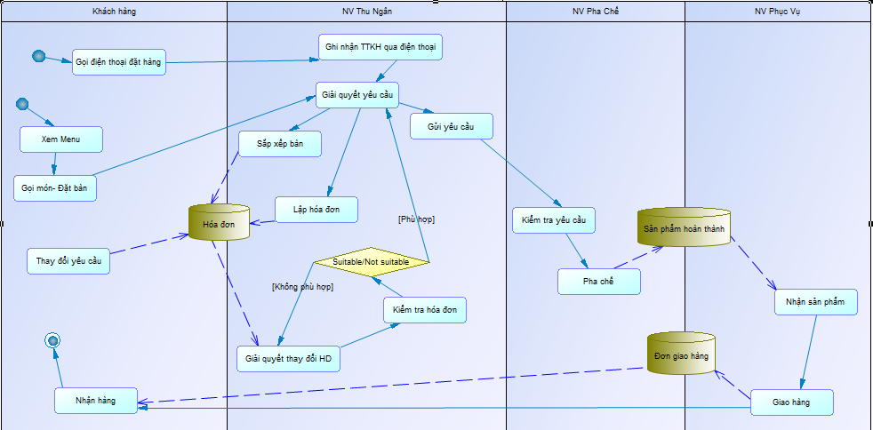

Hình 2. Sơ đồ BPM

1. **Sơ đồ ERD:**

* Khái niệm: Là sơ đồ thể hiện các thực thể có trong database, và mối quan hệ giữa chúng với nhau.
* Ý nghĩa:
* ERD sẽ giúp liệt kê các đối tượng có trong hệ thống, từ đó có thể phân tích những chức năng của hệ thống
* Là cơ sở để xây dựng sơ đồ luồng dữ liệu.
* Giúp phân tích hệ thống
* Sơ đồ ERD của quán Café:

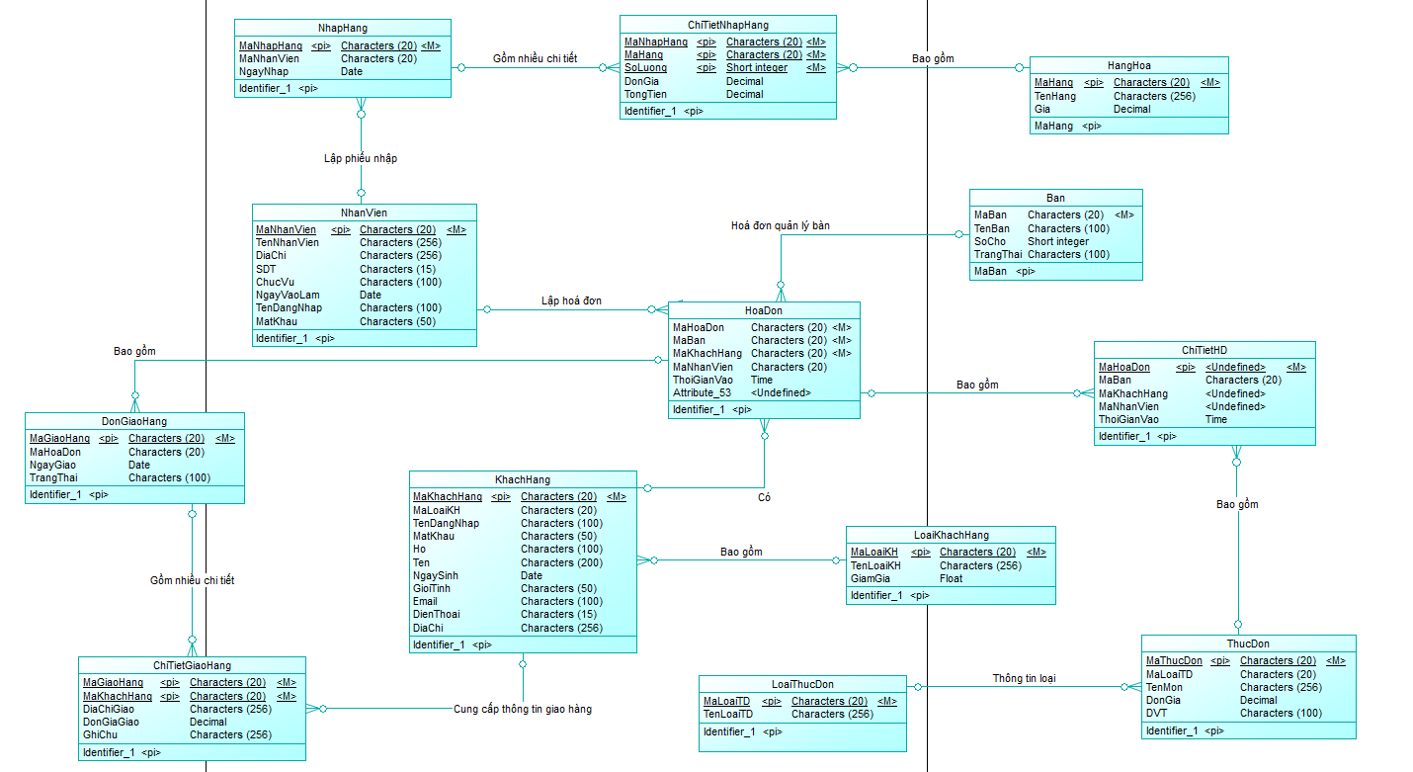

Hình 3. Sơ đồ ERD

## 4. Sơ đồ BFD:

* Khái niệm: Là sơ đồ chức năng kinh doanh. Được sử dụng để thực hiện phân tích chức năng, mô tả sự phân chia các chức năng thành các chức năng nhỏ hơn trong hệ thống.
* Ý nghĩa:
* Tránh thiếu hoặc dư thừa, trùng lặp chức năng trong hệ thống.
* Là cơ sở để nghiên cứu cấu trúc các chương trình trong hệ thống.
* Là cơ sở để xây dựng sơ đồ luồng dữ liệu.
* Giúp hình dung rõ ràng các chức năng cần nghiên cứu cho hệ thống.
* Sơ đồ chức năng của quán Café: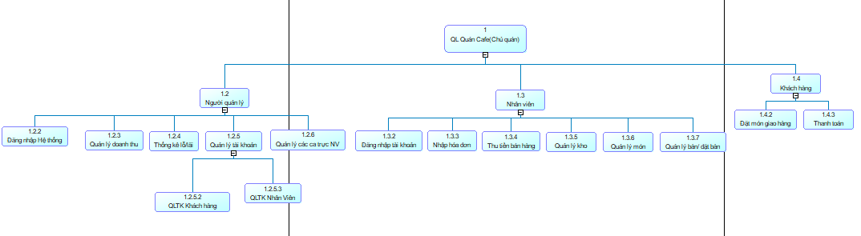

Hình 4. Sơ đồ BFD

PHẦN 4: THIẾT KẾ GIAO DIỆN:

* 1. Module nhân viên order:

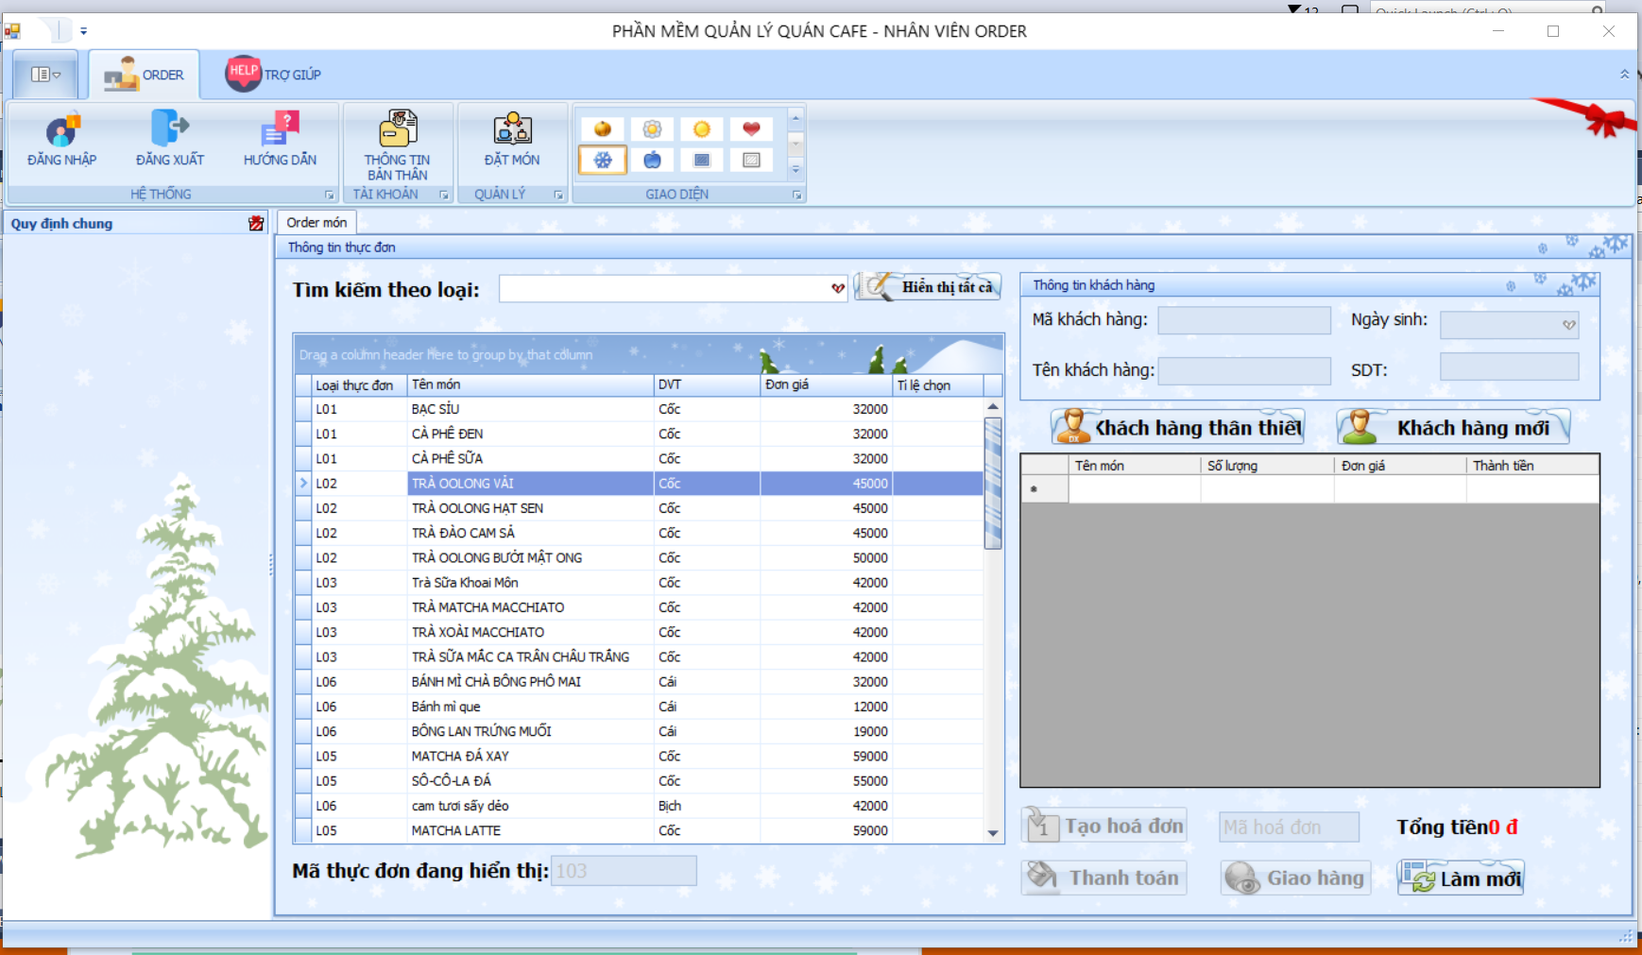

Hình 5. Module nhân viên order

* Form order món ăn và nước uống
* Chú thích chức năng:
  + - 1. Button “Khách hàng thân thiết”: dùng tìm kiếm khách hàng đã đăng ký tài khoản
      2. Button “Khách hàng mới”: dùng đăng ký tài khoản mới cho khách hàng
      3. Button “Tạo hoá đơn”: dùng tạo mới 1 hoá đơn
      4. Button “Thanh toán”: lưu các thực đơn khách hàng đã chọn lại và tiến hành in hoá đơn
      5. Button “Giao hàng”: dùng tạo mới đơn giao hàng
      6. Button “Làm mới”: làm mới lại phần khách hàng order

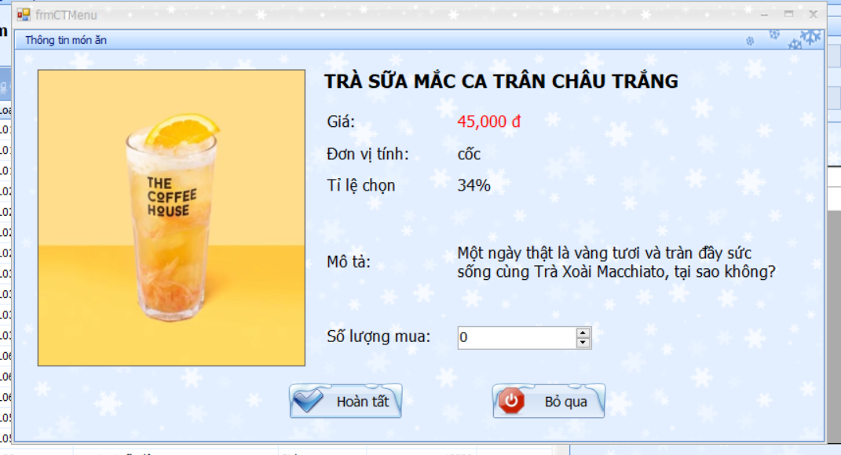

Hình 6. Form chi tiết thực đơn

* Form chi tiết món ăn, nước uống và số lượng muốn order
* Chú thích chức năng:

Button “Hoàn tất”: sử dụng sau khi đã hoàn tất chọn số lượng món ăn và nước uống

Button “Bỏ qua”: dùng đóng form

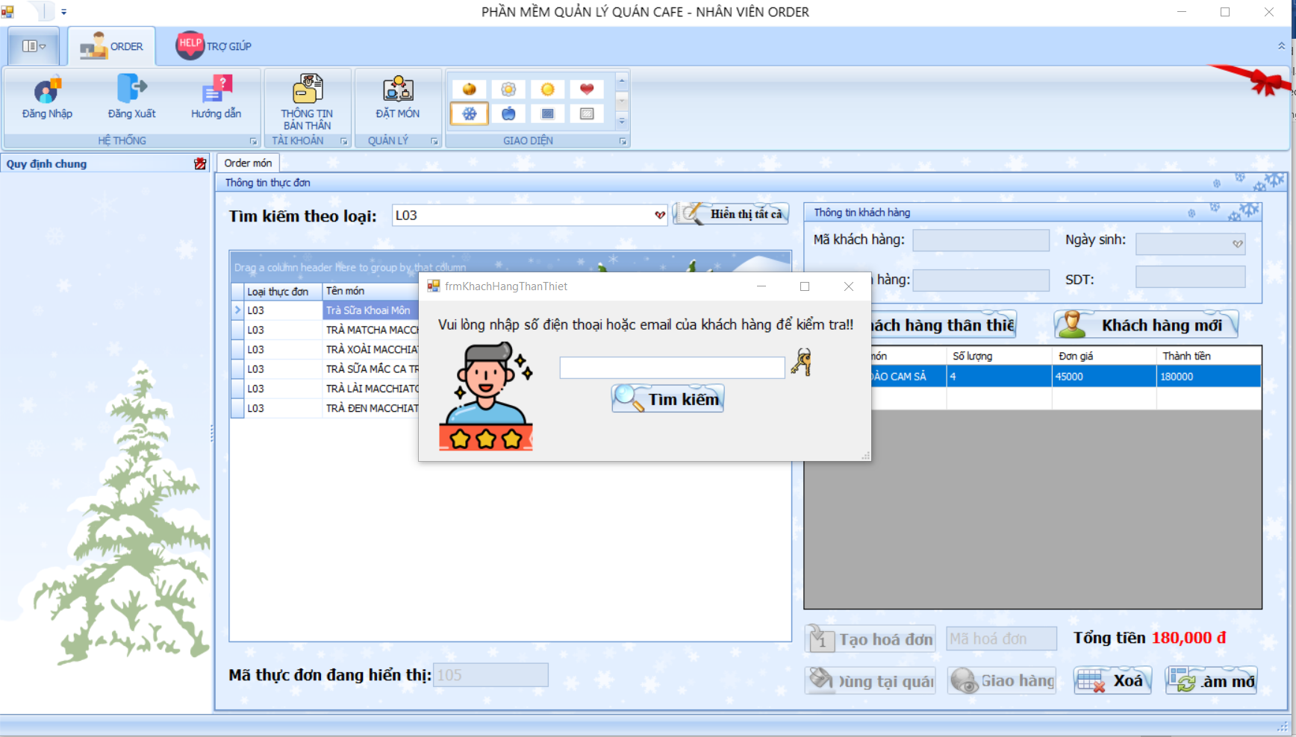

Hình 7. Form tìm kiếm khách hàng

* Form tìm kiếm khách hàng đã đăng ký tài khoản
* Chú thích chức năng:

1. Button “Tìm kiếm”: tìm kiếm khách hàng đã đăng ký tài khoản

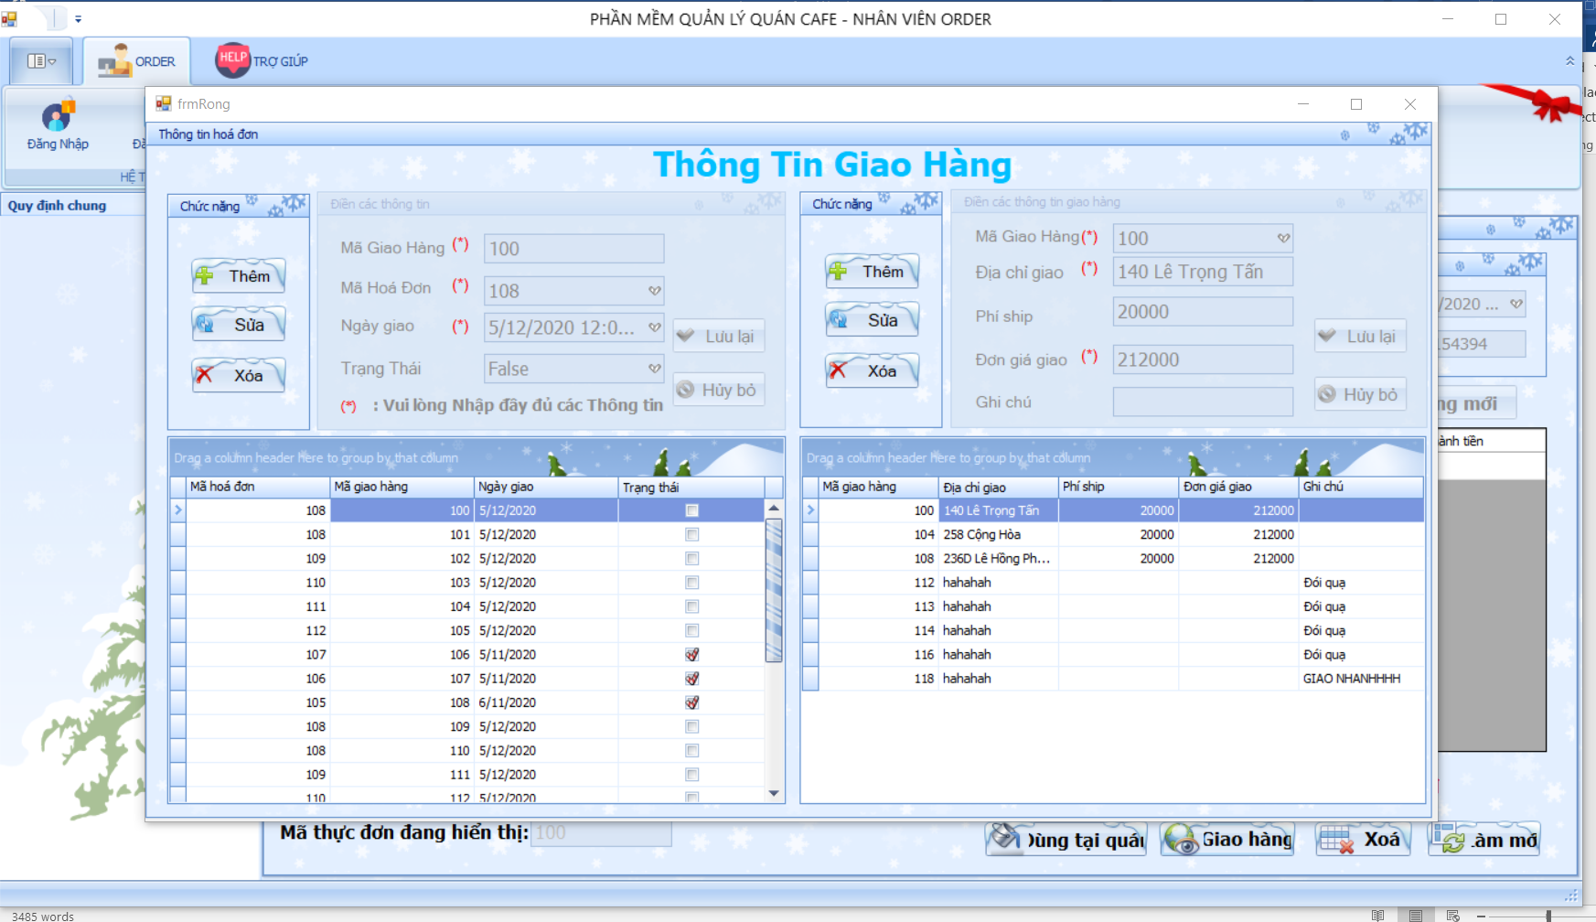

Hình 8. Form đơn giao hàng

* Form tạo mới đơn giao hàng
* Chú thích chức năng:

1. Button “Thêm”: tạo mới đơn giao hàng hoặc chi tiết giao hàng
2. Button “Sửa”:sửa đơn giao hàng hoặc chi tiết giao hàng
3. Button “Xoá”: xoá đơn giao hàng hoặc chi tiết giao hàng
4. Button “Lưu”: lưu lại hết những thao tác đã thực hiện vào cơ sở dữ liệu
5. Button “Huỷ”: huỷ hết những thao tác đã thực hiện
   1. Module nhân viên thu ngân:

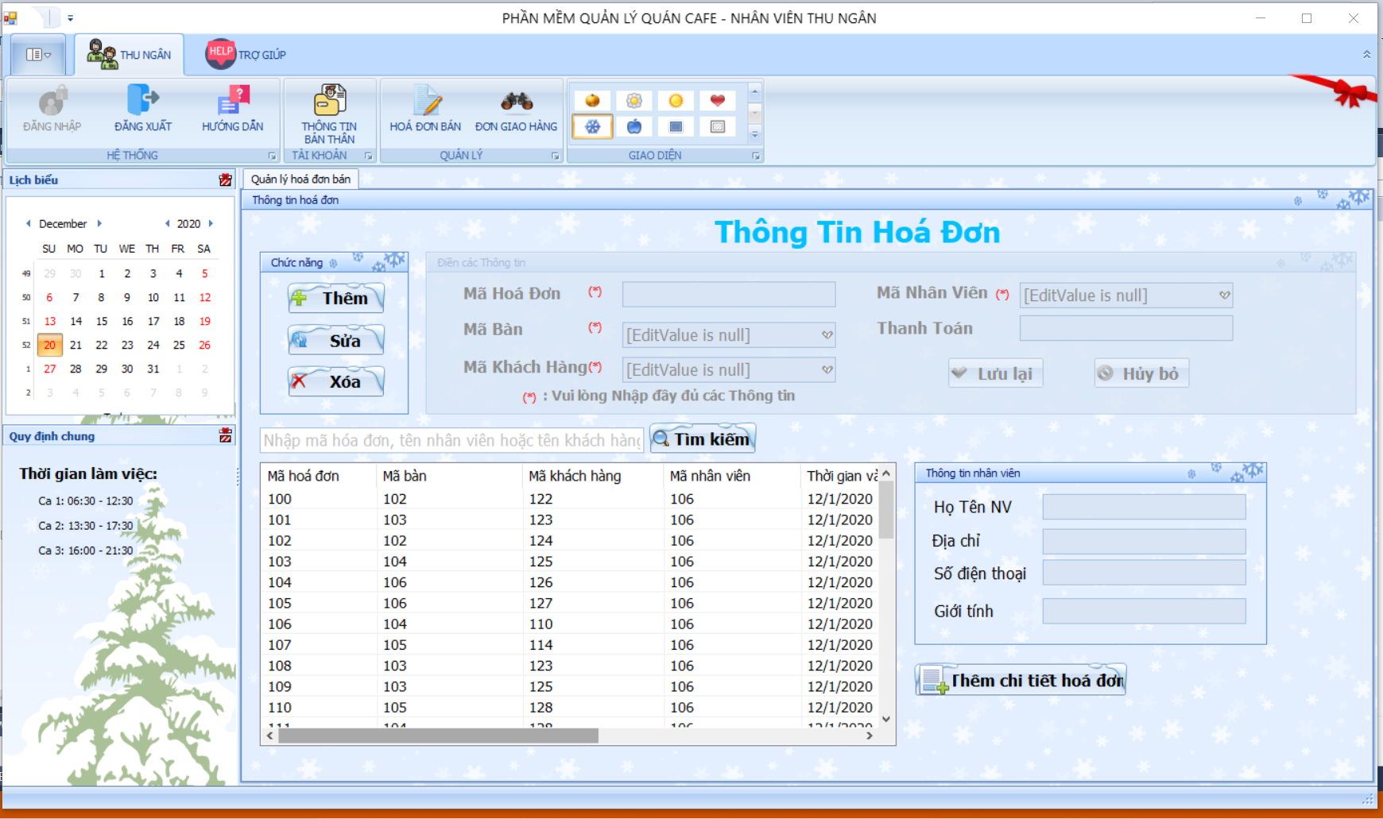

Hình 9. Form module nhân viên thu ngân

* Form tạo mới hoá đơn
* Chú thích chức năng:

1. Button “Thêm”: tạo mới đơn giao hàng hoặc chi tiết giao hàng
2. Button “Sửa”:sửa đơn giao hàng hoặc chi tiết giao hàng
3. Button “Xoá”: xoá đơn giao hàng hoặc chi tiết giao hàng
4. Button “Lưu”: lưu lại hết những thao tác đã thực hiện vào cơ sở dữ liệu
5. Button “Huỷ”: huỷ hết những thao tác đã thực hiện

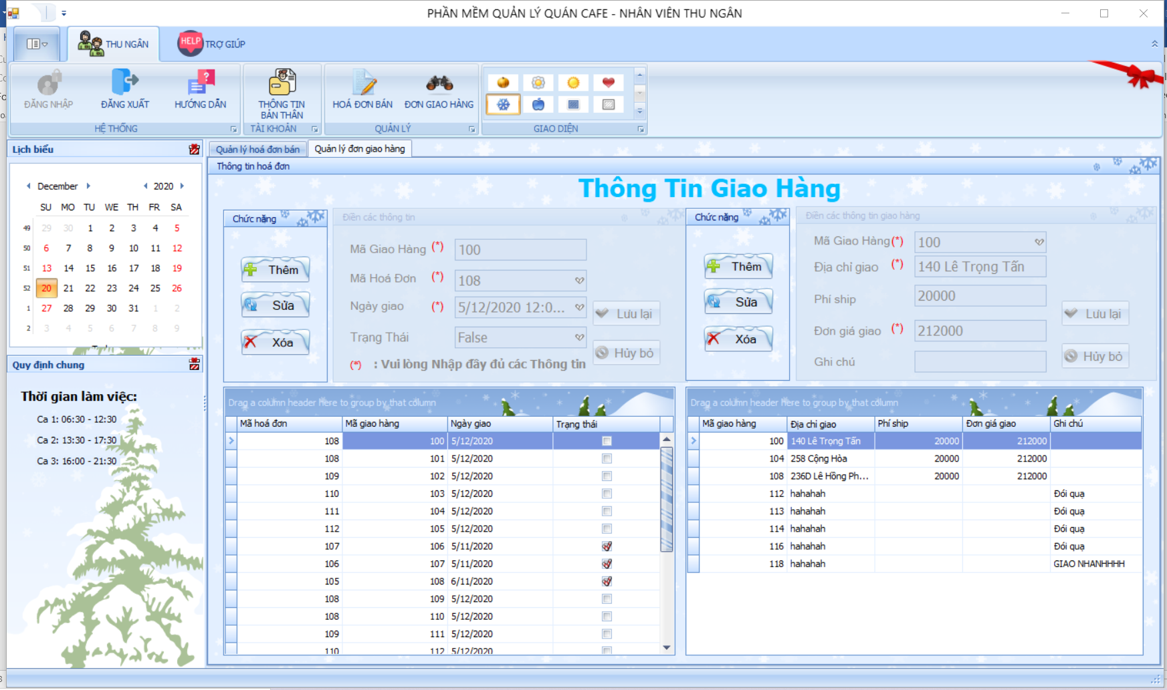

Hình 10. Form Thông tin giao hàng

* Form tạo mới đơn giao hàng
* Chú thích chức năng:

1. Button “Thêm”: tạo mới đơn giao hàng hoặc chi tiết giao hàng
2. Button “Sửa”:sửa đơn giao hàng hoặc chi tiết giao hàng
3. Button “Xoá”: xoá đơn giao hàng hoặc chi tiết giao hàng
4. Button “Lưu”: lưu lại hết những thao tác đã thực hiện vào cơ sở dữ liệu
5. Button “Huỷ”: huỷ hết những thao tác đã thực hiện
   1. Module nhân viên quản lý:

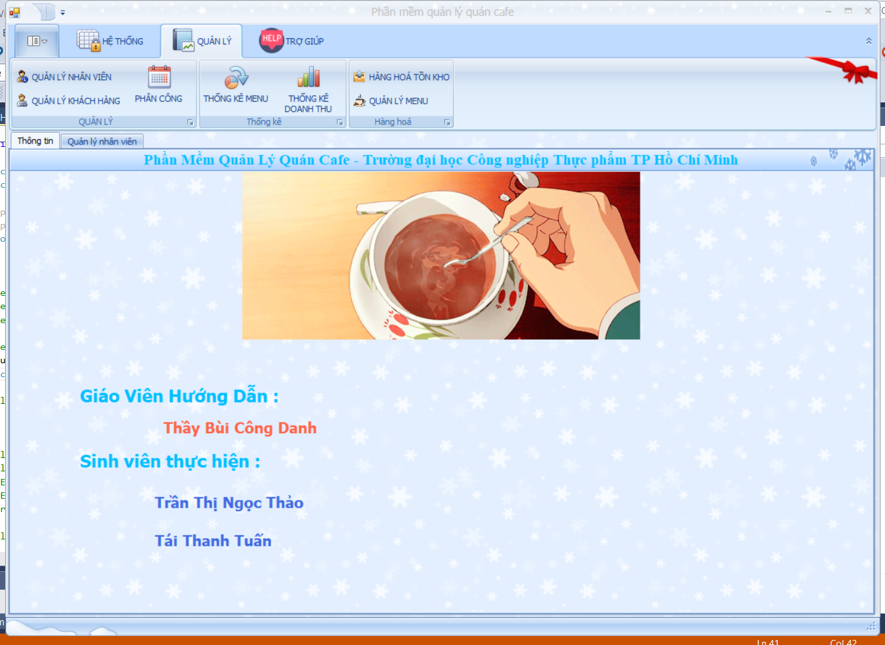

Hình 11. Form module nhân viên quản lý

* Form giới thiệu

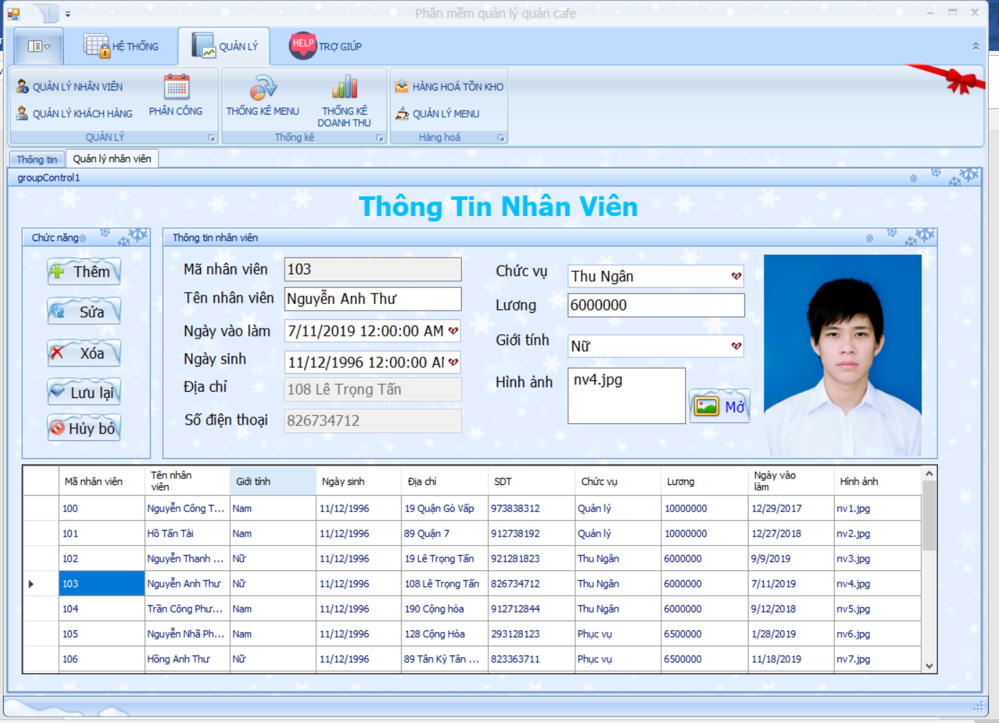

Hình 12. Form quản lý nhân viên

* Form quản lý nhân viên
* Chú thích chức năng:

1. Button “Thêm”: tạo mới thông tin nhân viên
2. Button “Sửa”: sửa thông tin nhân viên
3. Button “Xoá”: sửa thông tin nhân viên được chọn
4. Button “Lưu”: lưu lại hết những thao tác đã thực hiện vào cơ sở dữ liệu
5. Button “Huỷ”: huỷ hết những thao tác đã thực hiện

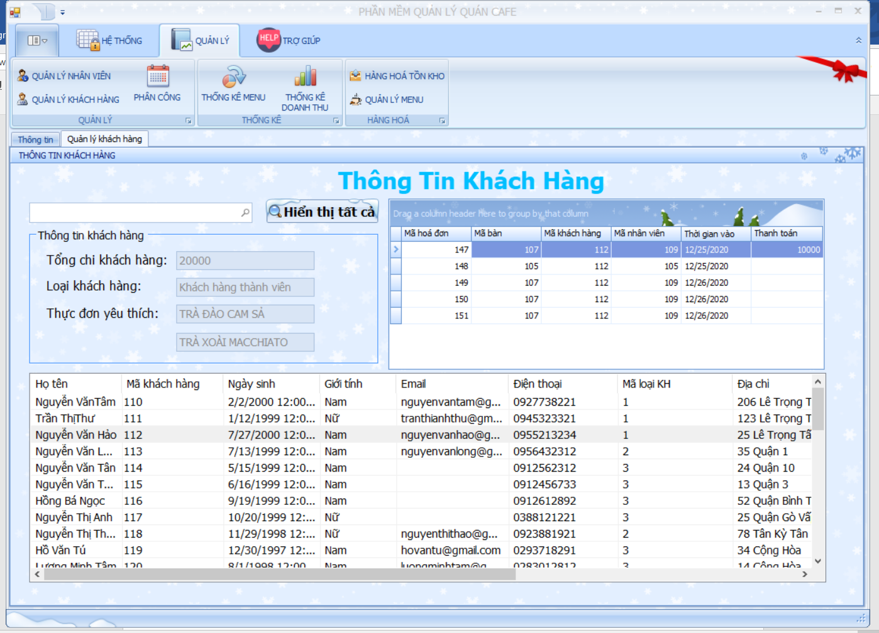

Hình 13. Form quản lý khách hàng

* Form quản lý khách hàng
* Chú thích chức năng:

1. DataGridView bên trái: xem lịch sử order của khách hàng
2. GroupControl: hiển thị thông tin khách hàng

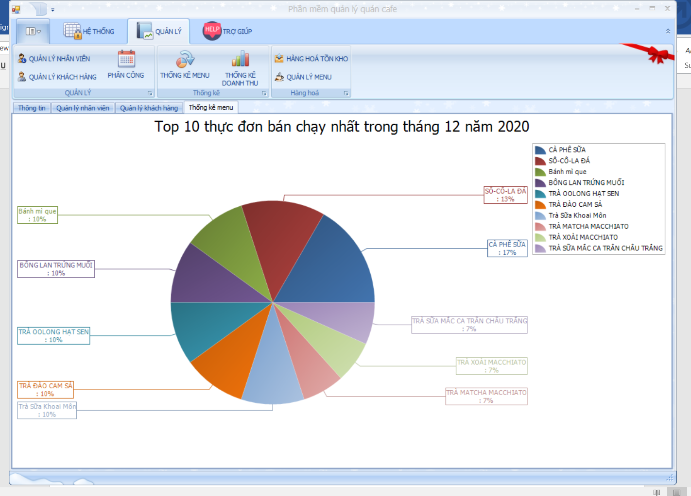

Hình 14. Form thống kê đơn theo tháng

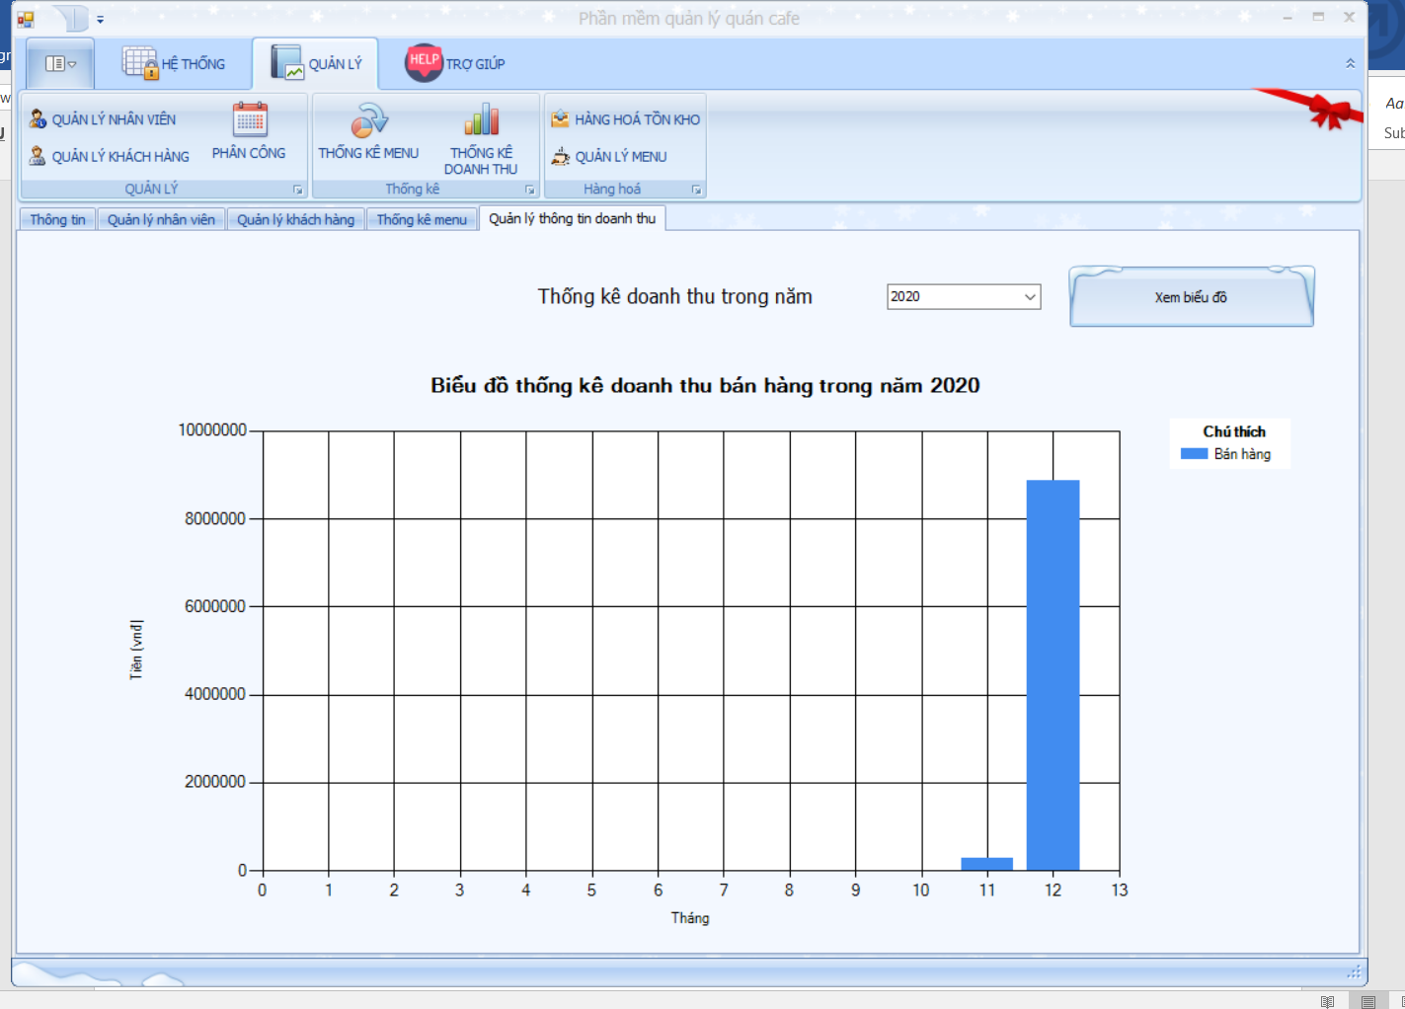

Hình 15. Form biểu đồ thống kê doanh thu

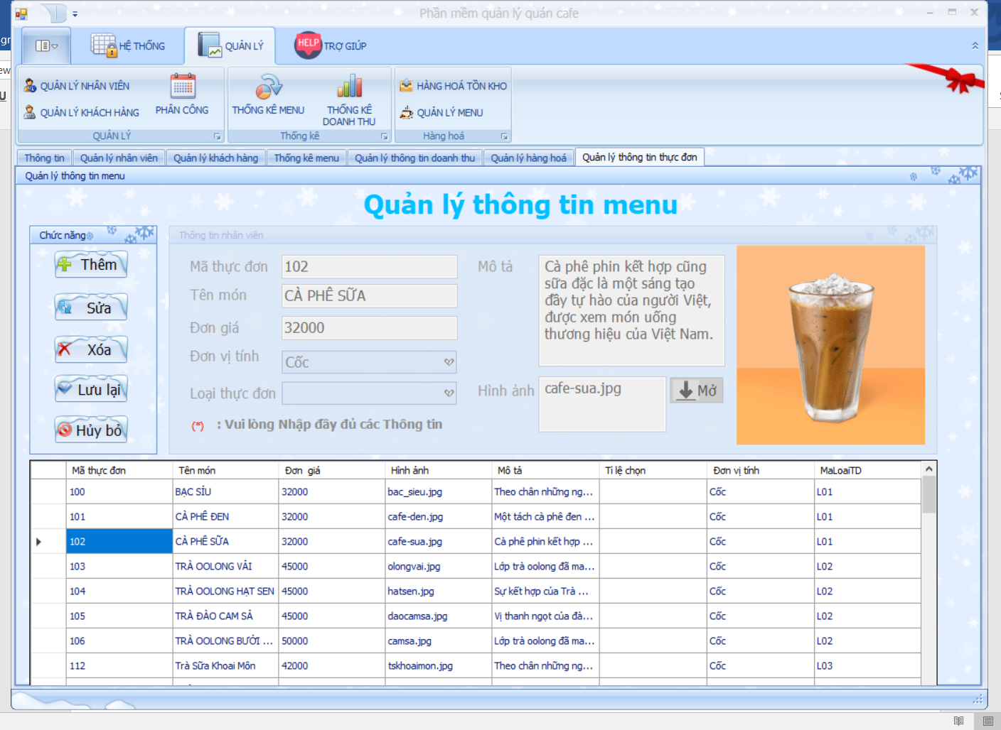

Hình 16. Form quản lý thực đơn

* Form quản lý thực đơn
* Chú thích chức năng:

1. Button “Thêm”: tạo mới thông tin thực đơn
2. Button “Sửa”: sửa thông tin thực đơn
3. Button “Xoá”: sửa thông tin thực đơn được chọn
4. Button “Lưu”: lưu lại hết những thao tác đã thực hiện vào cơ sở dữ liệu
5. Button “Huỷ”: huỷ hết những thao tác đã thực hiện

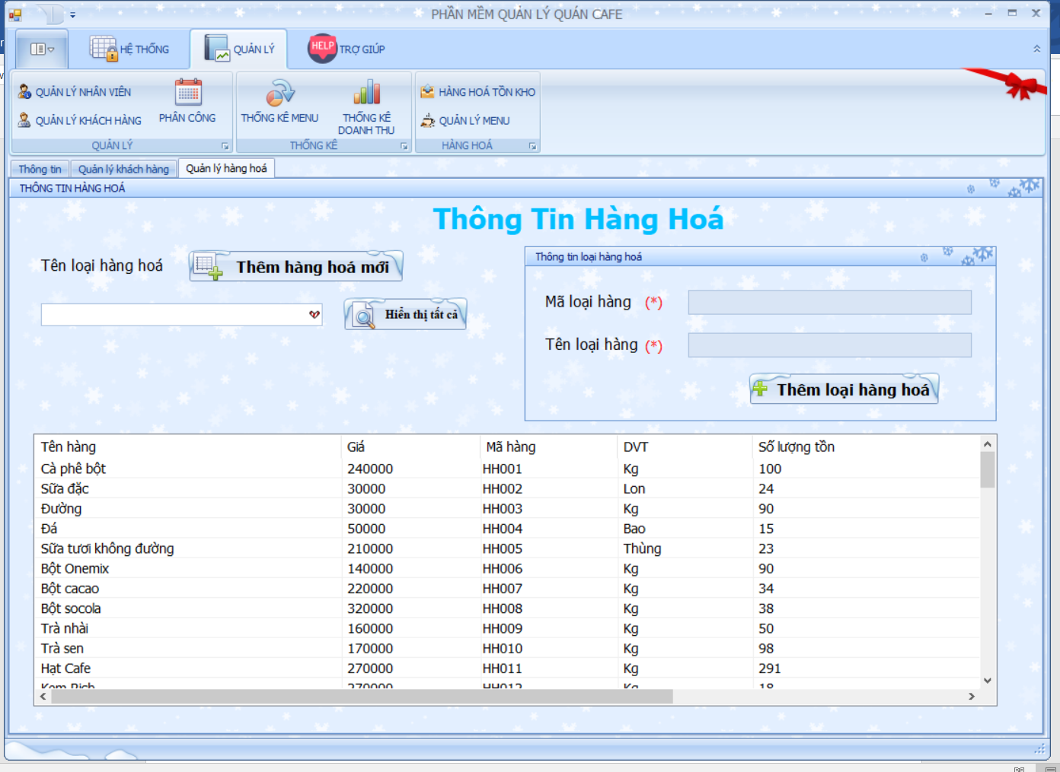

Hình 17. Form quản lý hàng hóa

* Form quản lý hàng hoá
* Chú thích chức năng:

1. Button “Thêm hàng hoá mới”: dùng thêm mới thông tin của 1 loại hàng hoá
2. Button “Hiển thị tất cả”: hiển thị thông tin của tất cả hàng hoá

## Module Form Khách hàng:

1. Form đăng nhập khách hàng:

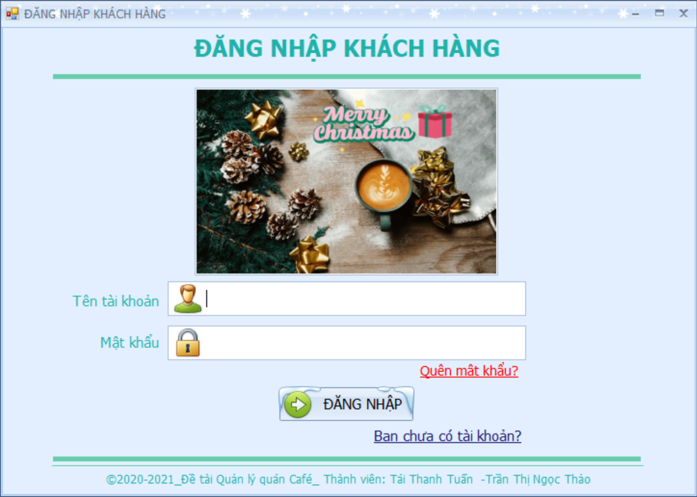

Hình 18. Form đăng nhập khách hàng

Thực hiện chức năng kiểm tra tài khoản khách hàng đăng nhập đã tồn tại trong CSDL hay chưa ?

1. Form tìm mật khẩu giúp khách hàng:

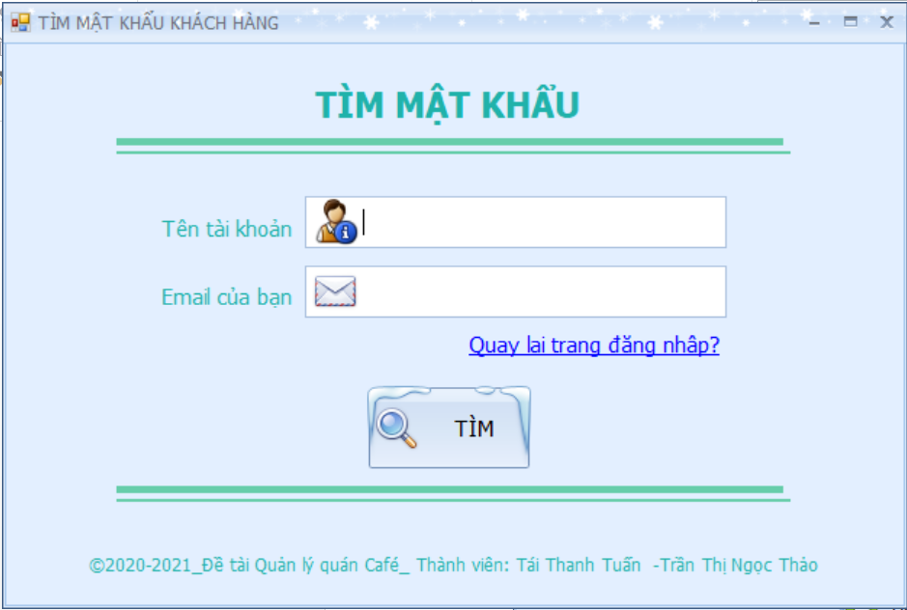

Hình 19. Form tìm mật khẩu khách hàng

Thực hiện chức năng tìm kiếm tài khoản của khách hàng bằng cách nhập đúng tên tài khoản và email lúc khách hàng đăng ký vào hệ thống .

1. Form đăng ký tài khoản mới cho khách hàng:

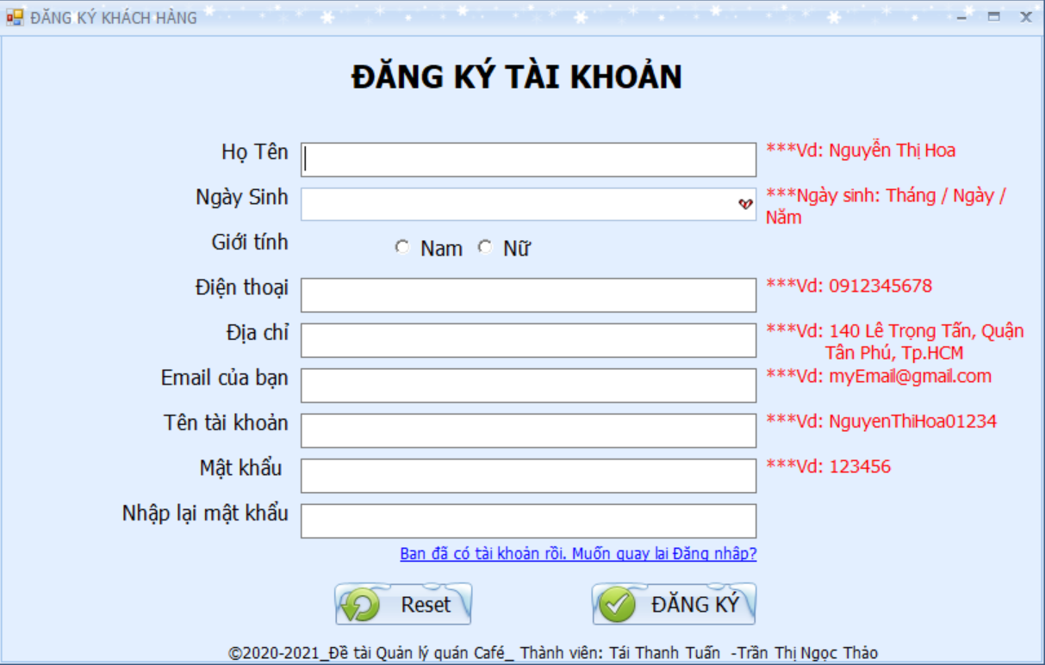

Hình 20. Form Đăng ký Tài khoản khách hàng

Thực hiện chức năng đăng ký tài khoản phù hợp. (Bao gồm kiểm tra lỗi nếu bỏ trống bất kì thông tin yêu cầu nào khi đăng ký, kiểm tra độ dài ký tự, ký tự phù hợp(vd như chỉ nhập số và chữ và một số ký tự phù hợp khác khi nhập email ).Và không được nhập trùng email, tên tài khoản đã đăng ký rồi.

1. Form giao diện Home dành cho khách hàng:

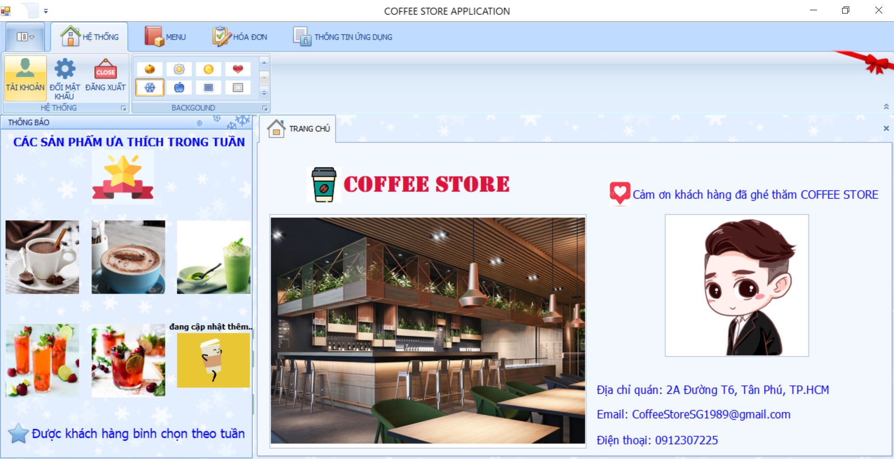

Hình 21.From trang chủ ứng dụng

1. Form thông tin tài khoản(bao gồm các chức năng chỉnh sửa thông tin):

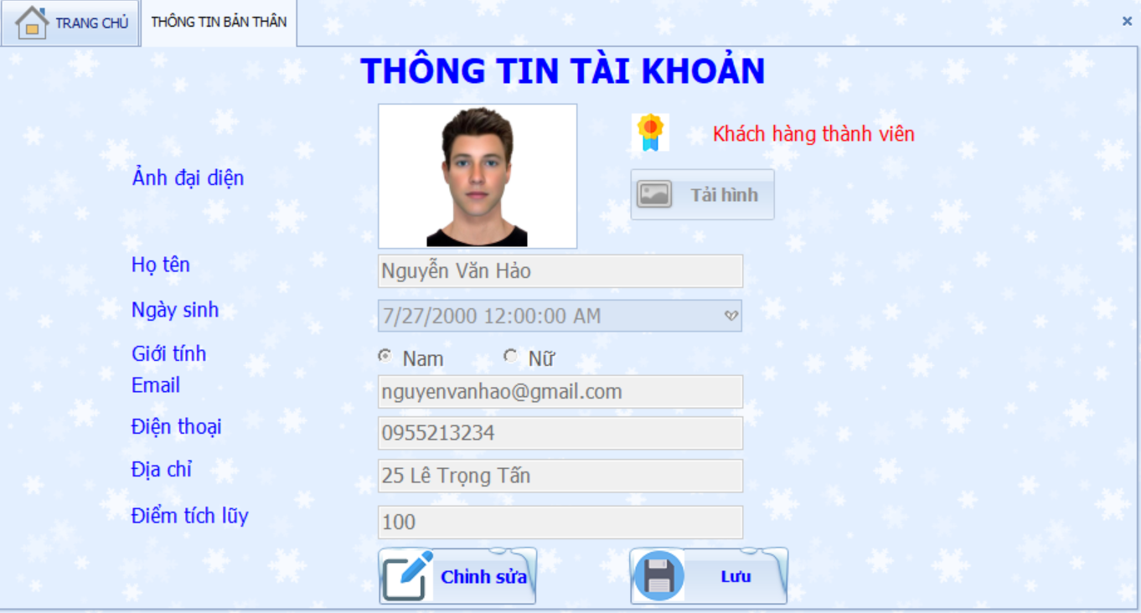

Hình 22. Form thông tin tài khoản

Hiển thị thông tin của khách hàng , và quyền chỉnh sửa phù hợp lại thông tin khách hàng.

1. Form thay đổi mật khẩu:

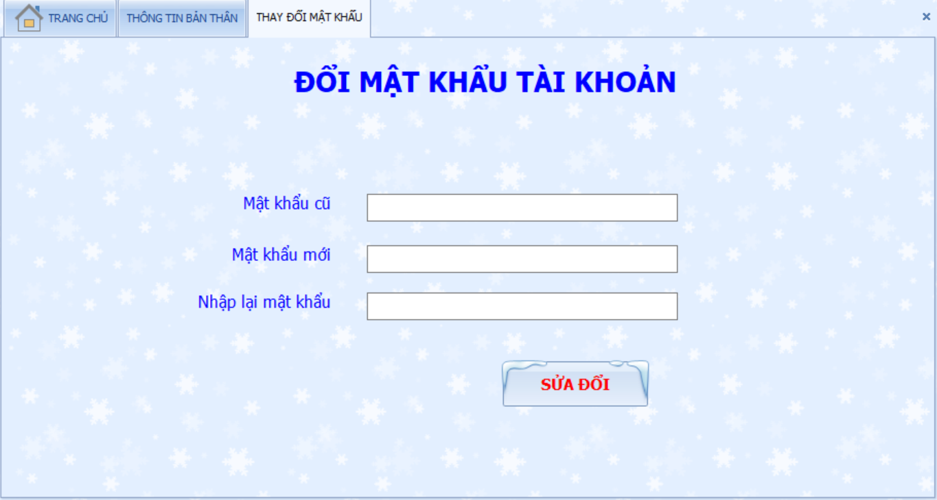

Hình 23. Form đổi mật khẩu tài khoản

Thực hiện chức năng kiểm tra mật khẩu cũ nhập đã chính xác chưa, và mật khẩu nhập lại phải khớp với mật khẩu mới, mật khẩu mới không được trùng với mật khẩu cũ.

1. Form xem Menu Cửa hàng(Bao gồm các chức năng chọn món và tạo Đơn giao hàng):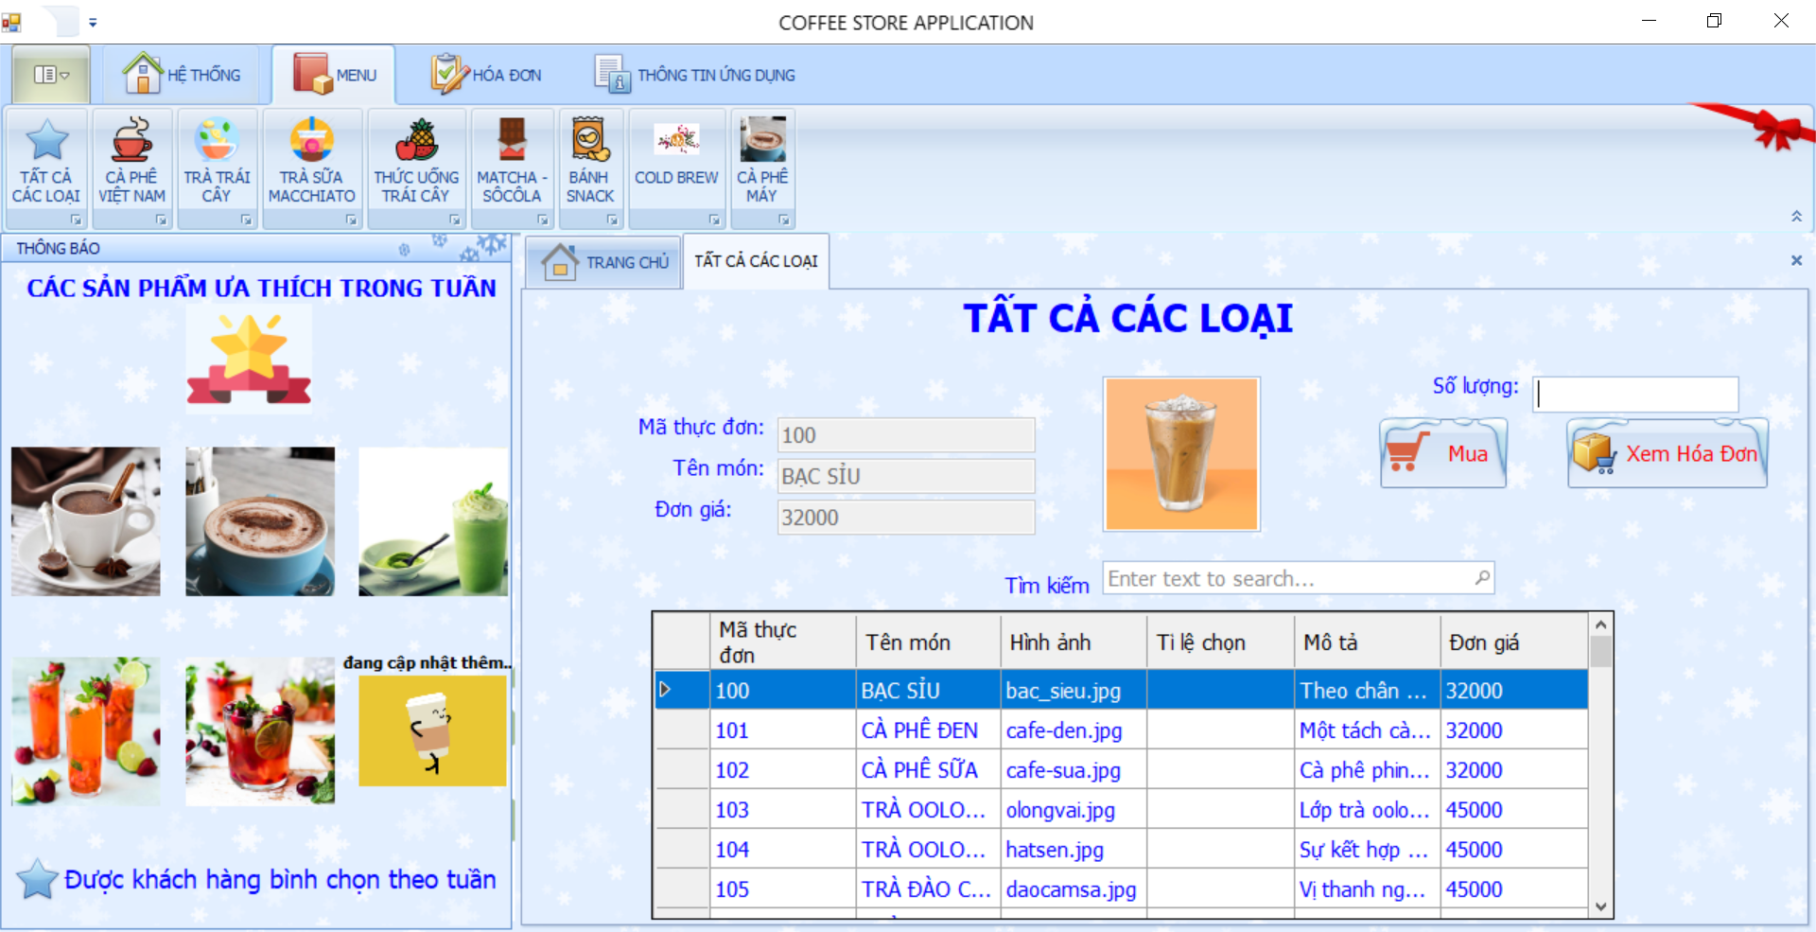

Hình 24. Form hiển thị menu

* Hiển thị các button lựa chọn hiển thị các thực đơn món của cửa hàng theo danh mục thực đơn(vd như Cà phê Việt Nam, Trà trái cây ,…).
* Button mua: sẽ lưu lại List<ThucDon> các món đã chọn đồng thời show lên số lượng món khách hàng đã chọn.
* Button Xem hóa đơn: Hiển thị List<ThucDon> đồng thời các thuộc tính khác như tổng tiền thanh toán, số lượng món ,… (nói chung sẽ hiển thị Form Đơn giao hàng cho khách hàng kiểm tra lại các món mình đã đặt).

1. Form xác nhận Đơn Giao Hàng(Bao gồm các chức năng tạo đơn giao hàng và report nếu có):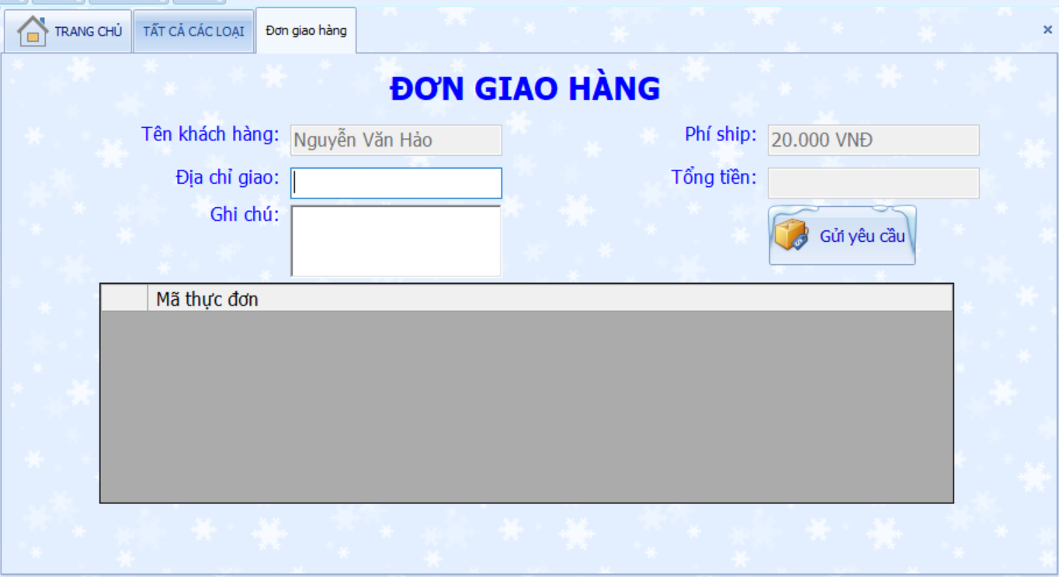

Hình 25.Form xác nhận đơn giao hàng khách hàng

* Hiển thị hóa đơn khách hàng đã món gồm các món và số lượng các món đó, tổng tiền, phí ship. Bắt buộc phải nhập địa chỉ giao thì mới có thể gửi yêu cầu cho hệ thống.
* Button Gửi yêu cầu: sẽ có 2 lựa chọn Khách hàng có muốn nhận hóa đơn điện tử?(Yes or No) Nếu chọn Yes thì hệ thống gửi report Hóa đơn cho khách hàng đồng thời tạo Hóa đơn, Chi Tiết hóa đơn. Nếu chọn No thì khách hàng sẽ không được nhận report Hóa đơn, nhưng vẫn sẽ được tạo chi tiết hóa đơn và hóa đơn mới.

1. Form hỗ trợ khi khách hàng gặp lỗi: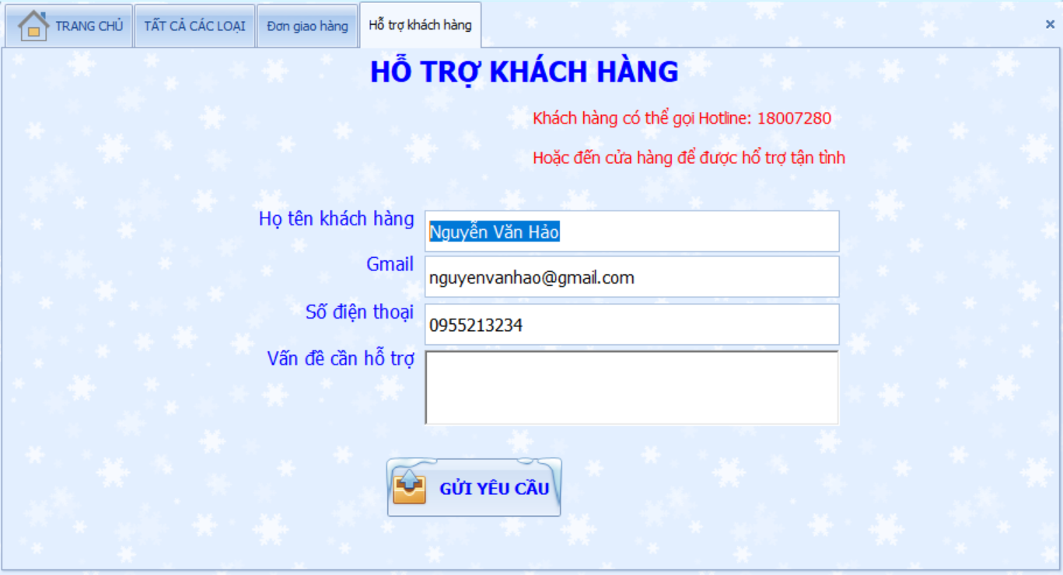

Hình 26. Form hỗ trợ khách hàng

Khi khách hàng vào form này hệ thống sẽ điền sẵn các thông tin Họ tên, Gmail, Số điện thoại và khách hàng vẫn có quyền chỉnh sửa lại các thông tin đó. Hệ thống sẽ kiểm tra không được để trống bất kỳ 1 thông tin yêu cầu nào thì mới được gửi yêu cầu đến hệ thống.

1. Form review thông tin cửa hàng: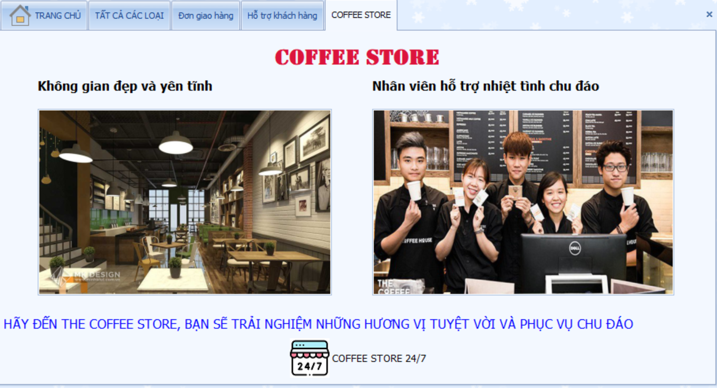

Hình 27. Form thông tin cửa hàng

1. Form kết thúc:

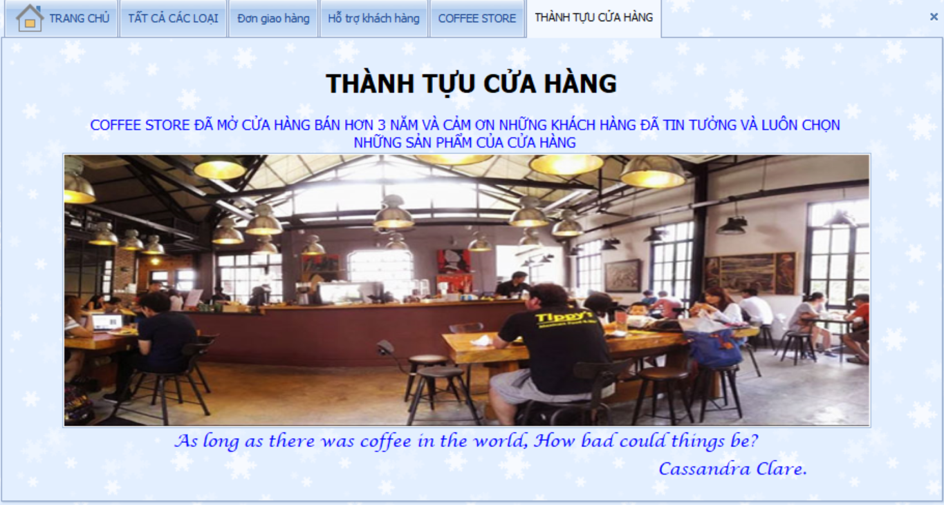

Hình 28. Form kết thúc khách hàng

PHẦN 5:KẾT LUẬN VÀ ĐỊNH HƯỚNG PHÁT TRIỂN:

### 5.1. Kết luận:

- Trong đồ án môn học này, Nhóm đồ án đã chỉ rõ các nghiệp vụ cần thiết và các chức năng quan trọng của phần mềm ứng dụng quản lý quán Café.

- Nhóm đã quản lý được thông tin và module hóa rõ ràng từng giao diện phù hợp với các chức năng từng nhân viên trong quán. Đồng thời thống kê được các thực đơn được khách hàng mua và đặt món, thống kê được doanh số tiền thu được trong từng tháng. Thực hiện được thêm chức năng sao lưu hệ thống.

- Kết luận cuối cùng qua đồ án môn học này thì Nhóm đề tài đã nắm rõ được nghiệp vụ của nhân viên quán Café và các loại hàng hóa và danh mục các loại thực đơn đồng thời nhóm tạo phần mềm với chủ trương giao diện dễ nhìn, dễ sử dụng, dành cho các khách hàng lẫn các nhân viên của Quán.

### 5.2. Định hướng phát triển:

- Cần phân tích rõ hơn về từng đơn vị chức năng nghiệp vụ của các nhân viên. Đồng thời nên tạo thêm 2 nghiệp vụ nhân viên cho quán đó là nhân viên pha chế và nhân viên giao hàng của quán để có thể module hóa rõ ràng và thiết thực với 1 ứng dụng thực tế hơn.

- Cần thống kê và kiểm tra số lượng các món đã bán, đồng thời các nguyên liệu còn tồn trong kho rõ ràng. Qua đó hệ thống có thể thông báo yêu cầu cần thiết cho cửa hàng cần nhập thêm các nguyên liệu tồn của thực đơn đã hết.

- Để có thể ứng dụng kết quả đồ án của Nhóm vào thực tế thì cần rõ ràng trong chức năng kiểm kê doanh thu lẫn phân quyền rõ ràng để tránh các trường hợp gian lận trong chi tiêu của cửa hàng. Đồng thời nên ứng dụng thêm các trí tuệ nhân tạo để tăng thêm độ tiện dụng lẫn bảo mật của phần mềm.

PHẦN 6: TÀI LIỆU THAM KHẢO

Tiếng việt:

1. Bùi Công Danh, Tài liệu Công Nghệ .Net 2020
2. Nguyễn Thị Định, Mạnh Thiên Lý, Sách hướng dẫn thực hành cơ sở dữ liệu
3. <https://faceworks.vn/phan-mem-quan-ly-quan-ca-phe/>
4. https://www.thecoffeehouse.com/
5. https://azpos.vn/tin-tuc/loi-ich-cua-viec-su-dung-phan-mem-trong-quan-ly-quan-cafe/